Jan Chroust

# Technické parametry

|  |  |  |
| --- | --- | --- |
| **Parametr** | **Hodnota** | **Poznámka** |
| Napájení |  |  |
| Rozhraní |  |  |
| Rozměry | 81.08 x 50.6 x 16 mm | Výška nad základní deskou |
|  |  |  |
|  |  |  |

# Popis konstrukce

## Úvodem

## Mechanická konstrukce

Modul obsahuje úchytné šroubky ve všech rozích v rozteči MLAB (10.16mm).

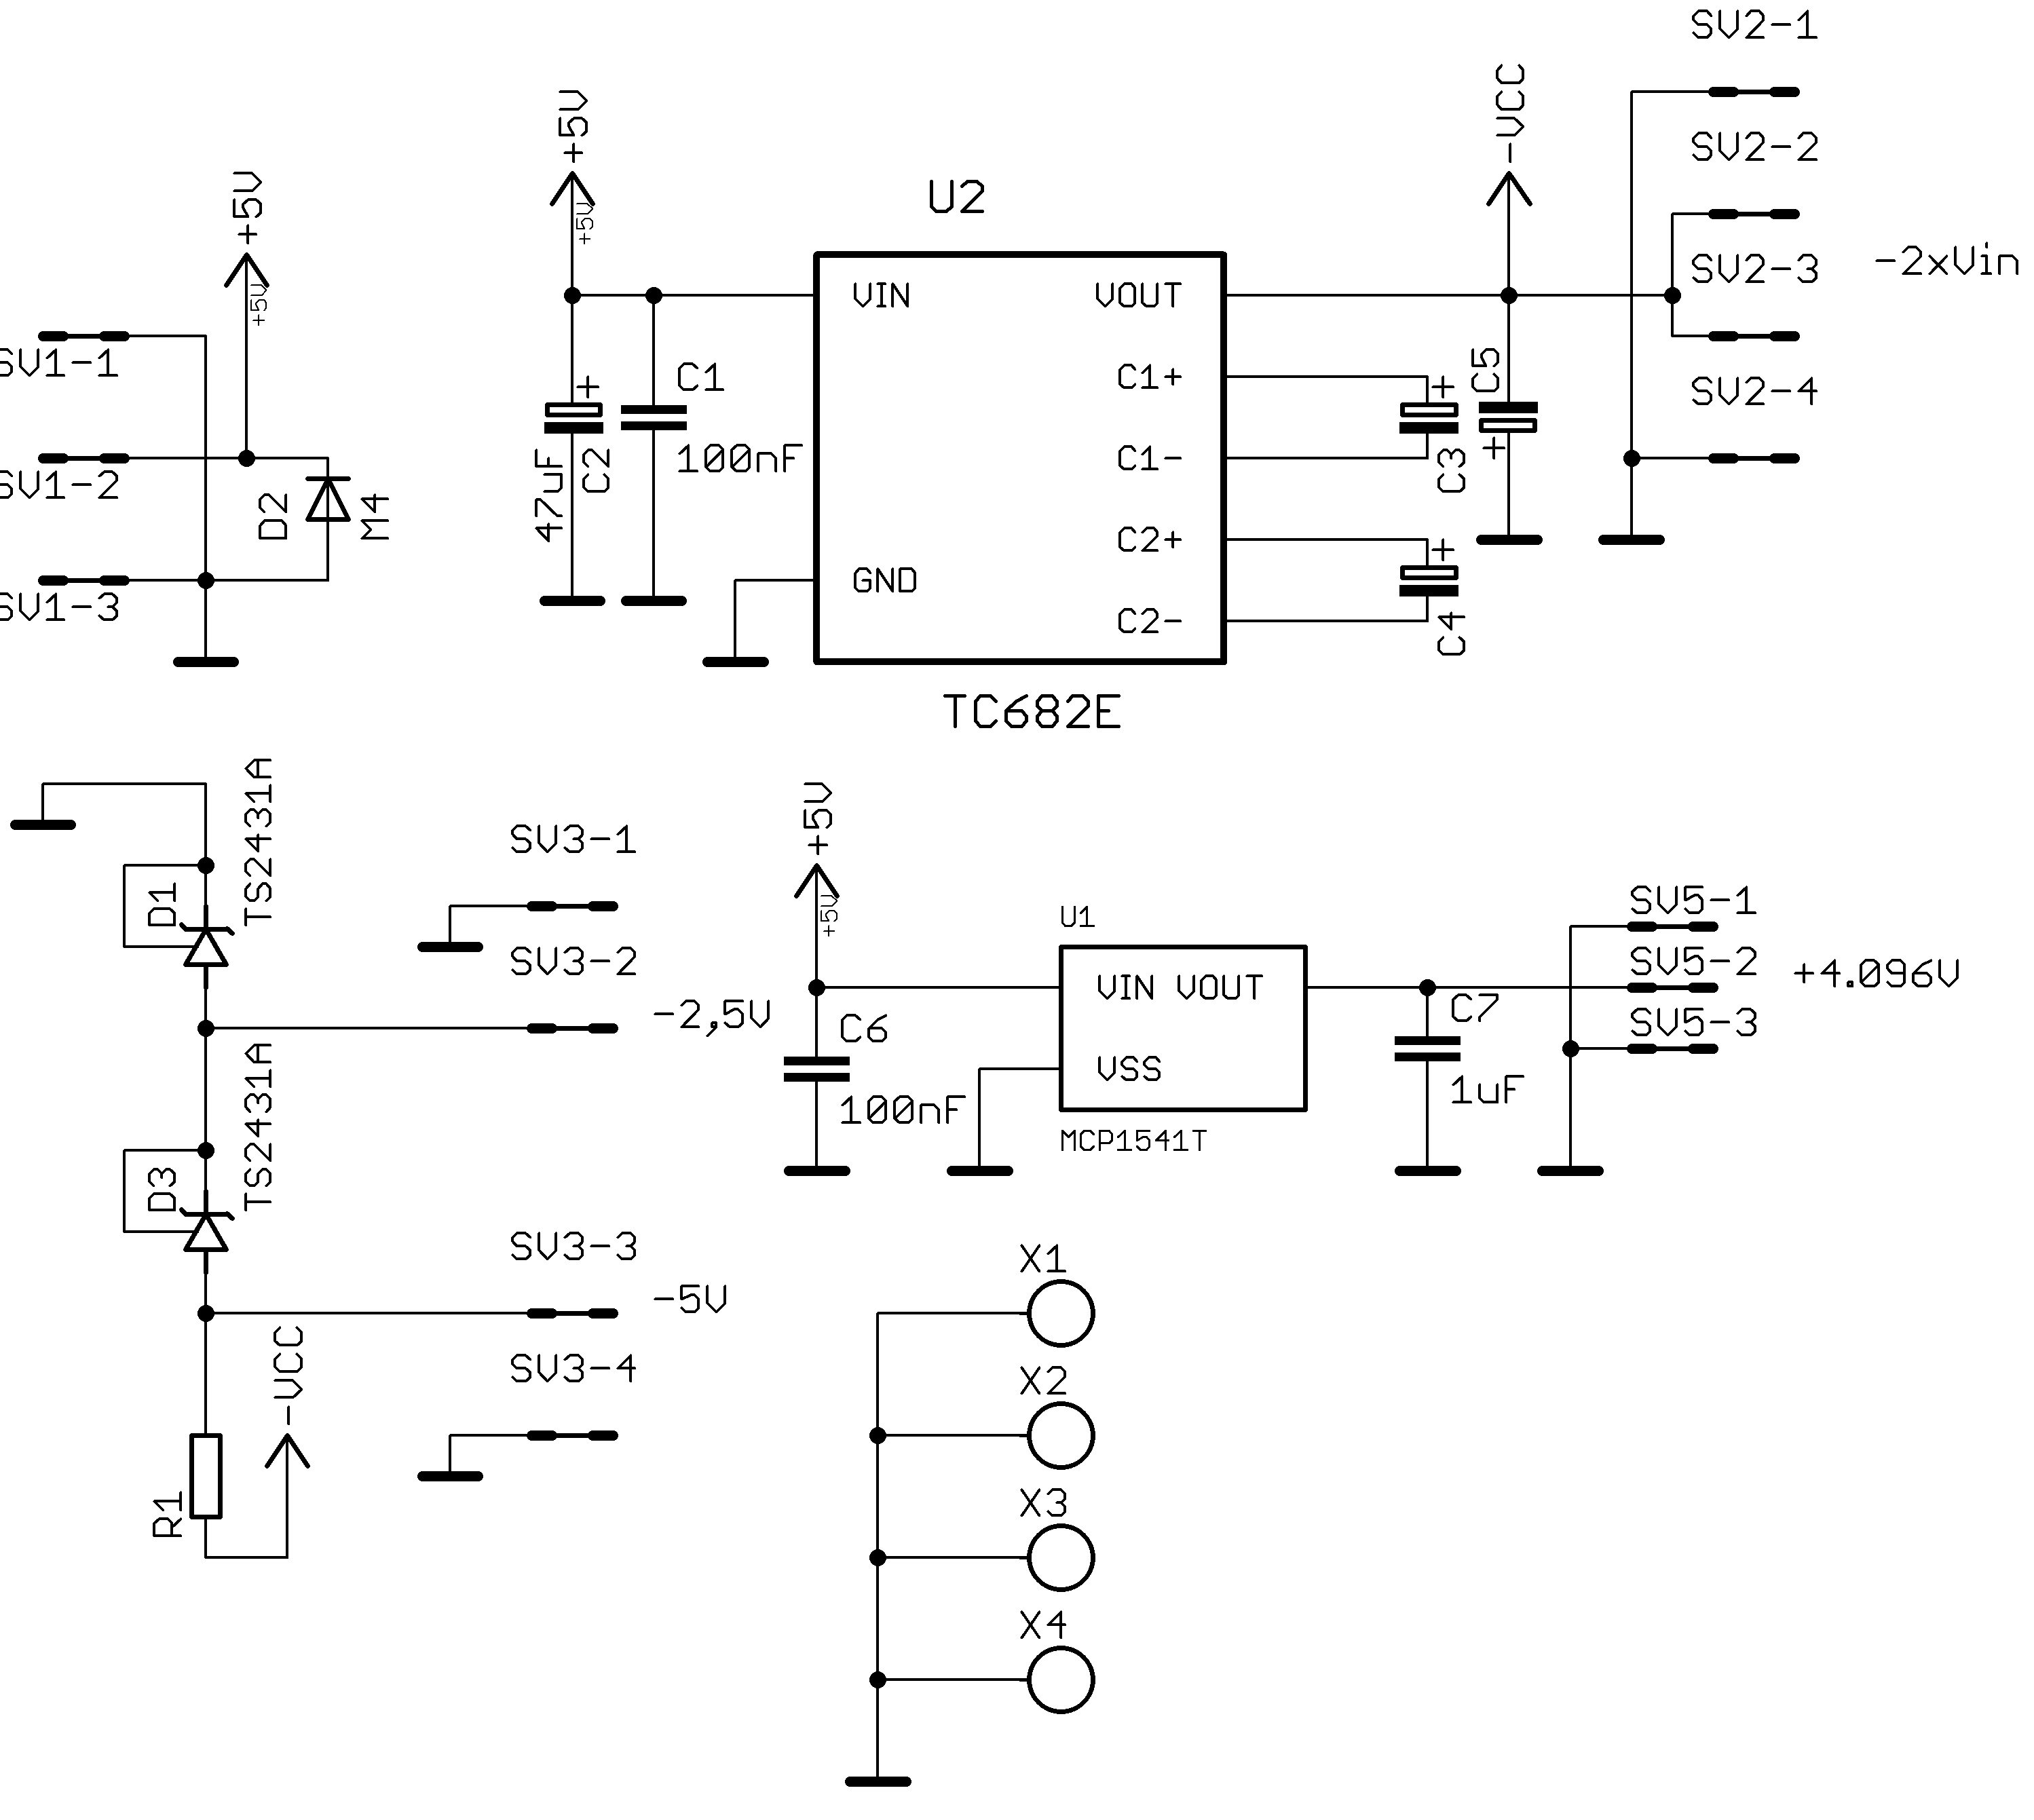

# Osazení a oživení

## Osazení

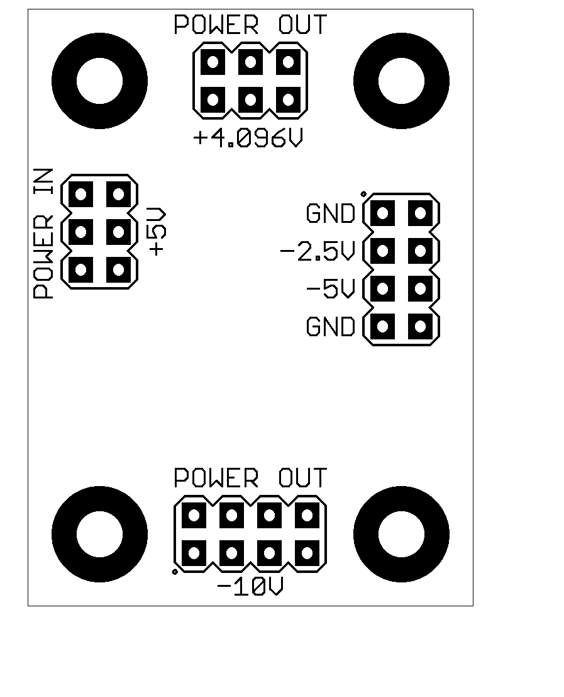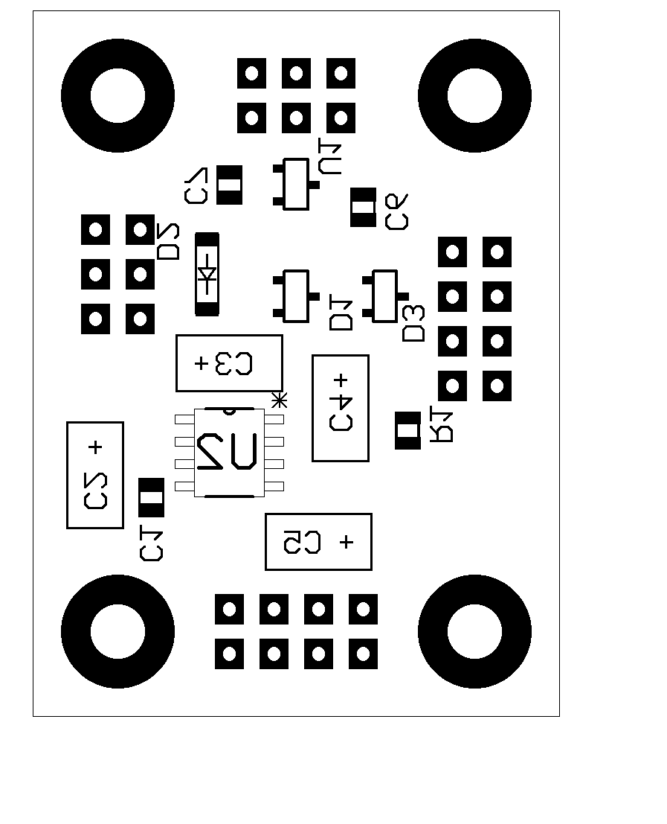

## Oživení

|  |  |  |  |
| --- | --- | --- | --- |
| Označení | Počet | Hodnota | Pouzdro |
| C3, C4, C5 | 3 |  | C |
| SV1, SV5 | 2 |  | MA03-2 |
| SV2, SV3 | 2 |  | MA04-2 |
| R1 | 1 |  | 805 |
| C1, C6 | 2 | 100nF | C0805 |
| C7 | 1 | 1uF | C0805 |
| C2 | 1 | 47uF | C |
| D2 | 1 | M4 | SMA |
| U1 | 1 | MCP1541T | SOT23 |
| X1, X2, X3, | 4 | SROUB3M | SROUB3M |
| U2 | 1 | TC682E | SO8 |
| D1, D3 | 2 | TS2431A | SOT23 |